**2组项目方案**

**布局方式：**固定浮动式布局（relative）。浅蓝色系。除公共部分以及banner图片外，内容大概宽度为1024px。

**站点名称：**zmai.com（里面包括css文件夹和html文件夹，新建一个主页index.html）  
 **流程图：**  
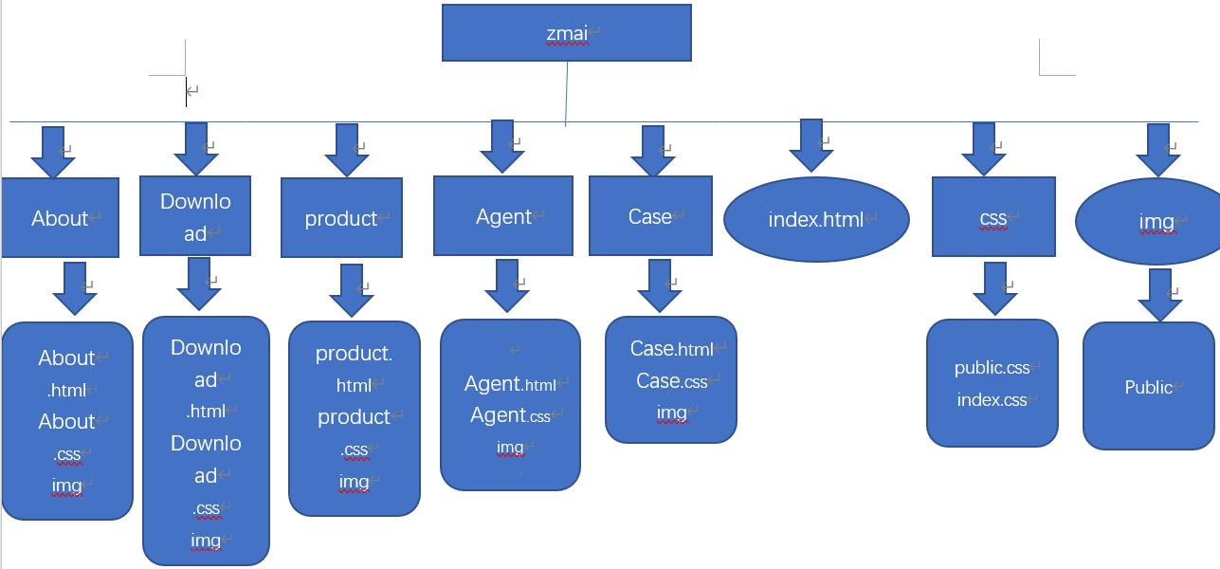  
**释义：**

1、网站共包括：about.html、download.html、product.html、agent.html、case.html、index.html、css、img、这几部分组成。

2、index.html是主页内容。

3、css内容包括index.css、public.css（公共内容的css样式）、img（主页的图片）。

4、导航部分有about.html、download.html、product.html、agent.html、case.html、index.html，各自的文件夹中都有各自的css样式、各自网页的图片。

**公共内容：**

1. 最上方的一列从左向右：logo图片、导航部分、登录注册链接。
2. Footer部分：公司标志、微信公众号二维码、联系热线。下方为友情链接和备案号。
3. 由于网页不同，要求每一个网页的logo图片都设置成跳转到首页。
4. **把自己页面的导航下方边框在行内样式里设置！！！**  
   **代码规范：**

1、在html里每一个模块开始结束都要释义。

2、每个人的网页的关键字要改成自己网页的。

3、表头信息：



**4、除做首页外，所有的文件途径前面加上../**

**命名规则：**  
A、图片命名规则

1. 用所用到的网页名称（自己网页名称的前三个字母+数字），例如index.html里的图片应该命名为ind1.jpg、ind2.jpg。

2、如果是公共的图片前面规则+图片的作用名命名，例如：indbanner.jpg。

B、css命名规则

**在title标签里面写上自己网页的名称：**

**例如：**



**首页：**

公共部分:header部分的logo和nav和登录注册

footer部分

首页：banner图轮播效果

超市管理大师、商贸营销大师、案例分享和方案下载用轮播

**产品product项目方案**

1布局方法：

使用div+css的布局方式，采用固定浮动布局。

2banner图：

banner图是固定的图片，使用div包裹，控制banner图位置与大小。

3超市管理大师：

使用鼠标点击事件，完成鼠标点击效果。

用伪类选择器完成鼠标划过变色效果。

4收银端，管理平台，移动端，网上超市模块

使用div包裹div。

使用获取鼠标和失去鼠标事件，完成鼠标滑过更换图片效果。

5核心亮点和功能设计版块。

使用无序列表，设置列表宽高和大小，设置html内容。

**案例：**

固定浮动式布局，除公共部分，banner图片做最上层的背景，写一个立即试用的

超链接，设置鼠标滑过效果

案例中心，有一个淡灰色背景色，然后用div包裹ul列表，设置背景白色，每个

li加border，鼠标滑过每个li加下划线

行业解决方案，背景白色，中间div设置淡灰色背景，然后在这个div里写内容

合作伙伴，淡灰色背景，轮播图用js写。左右两个箭头点击各轮换八个

小的图片

右边回到顶部用书签。

电话图标有隐藏内容，用js写，隐藏内容加外发光效果，box-shadow

网页：立即试用

header跟footer部分与主页内容不同，需要重新写，logo图片没有跳转效果

右边进入官网可以跳转

往下加个深蓝色背景，设置div的宽和高，里面内容垂直居中对齐。

表单部分，前面是小图片，后面是表单，每个表单有提示效果，用js写。

**关于我们：**

布局方式：固定浮动式布局。

内容部分：

Banner部分：图片为全屏式，宽度百分之百。

第一个模块：一个视频。

第二个模块：公司简介，文字介绍，用p标签。

第三个模块：企业荣誉，图片展示，共八张，使用float：left使其浮动。

总结：标题字体颜色为#09f，用h2标签写。内容部分宽度为1024。

**登录注册页面：**

布局方式：固定浮动式布局。

内容部分：

Header部分：logo图片为背景图片，最右为进入官网超链接

Banner部分：图片为全屏式，宽度百分之百。以banner为背景图片，将登陆页面的表单使footer部分为底部导航和备案编号。